75 anos depois da bomba, sobreviventes encenam história para ninguém esquecer Hiroshima
1º.ago.2020 (folha de São Paulo)
'Little Boy' e o grande poder de destruição
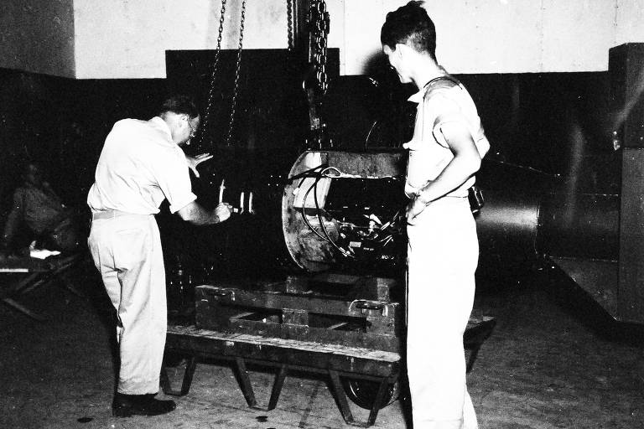
Para os três japoneses, recordar os episódios é evitar que algo como o ocorrido em Hiroshima se repita.
“Apesar de abordarmos um fato que aconteceu há 75 anos, conseguimos transportar o público para aquela data e aquele lugar. A plateia consegue se ver, colocar-se no lugar deles. São narrados detalhes muito pessoais do cotidiano, das famílias, impacta as pessoas de diversas formas”, explica Nagai.
Para o diretor, a mensagem de paz dos "hibakusha" é ainda mais importante no contexto atual, em que a política caminha para os extremos em todo o mundo. “A lógica da guerra não cede espaço à dignidade humana. Estamos começando a ver o retorno de fantasmas que assombravam nossos pais e avós. Não podemos retroceder, nunca, jamais, a esses crimes bárbaros”, diz.
Leia a seguir o relato de um dos três sobreviventes

TRAUMA DA INFÂNCIA FOI REVIVIDO COM TRABALHO EM PROL DE VÍTIMAS
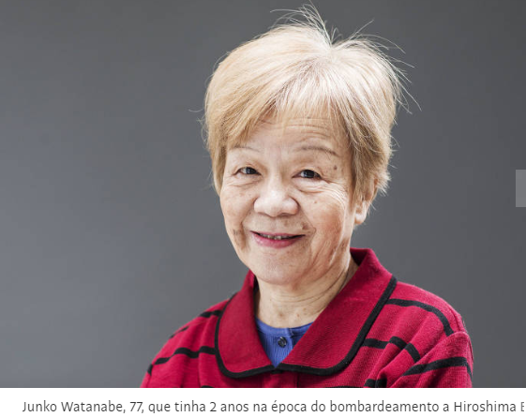
A temperatura quente e o céu limpo fizeram com que famílias saíssem de casa nas primeiras horas da manhã para aproveitar o dia de verão que começava. Junko Watanabe, então com dois anos, brincava com o irmão mais velho na rua.
“De repente, às 8h15, sentimos um vento muito forte. Vi papel queimado voando, caindo, caindo. Minha mãe veio nos buscar na hora. Depois, caiu a chuva negra, que nos atingiu”, recorda Watanabe, 77.
Vivendo no interior de Hiroshima, a 18 km do epicentro da bomba lançada pelos Estados Unidos, a menina logo sentiu os efeitos da radiação.
“Meus pais contaram que tive diarreia forte. Foi piorando, a comida não parava e saía na hora em que comia. Eles pensavam que eu ia morrer. Graças a Deus e a meus pais estou viva até hoje.”
Watanabe, porém, cresceu sem saber que era uma "hibakusha". Diante do preconceito que os sobreviventes enfrentavam —havia medo de que a radiação fosse contagiosa—, os pais optaram por não contar.
“Meus pais temiam que [a história] atrapalhasse minhas chances de casar. A maioria não falava sobre o assunto”, explica.
A jovem veio de navio ao Brasil, aos 23 anos, justamente para casar. Com 38, ao retornar para Hiroshima para visitar a família, descobriu que era uma vítima da bomba.
Mas foi somente aos 60, quando passou a colaborar com a Associação Hibakusha Brasil pela Paz, presidida por Takashi Morita, que o trauma vivido aos dois anos de idade veio à tona.
Watanabe ajudava a organizar o acervo e os documentos da associação quando se deparou com depoimentos escritos por sobreviventes e assistiu a um documentário. As cenas encontraram sensações havia muito tempo guardadas.
“Por que aconteceu naquela hora? Naquele dia? A cada página, tremia, minha pele ficava arrepiada. Essa sensação não sai de mim. Quando falo, fico triste.”
Watanabe leu o relato de pessoas que perderam a pele, presa apenas às unhas, e de alguém que teve de segurar o próprio intestino, que estava para fora do corpo. A imagem que mais a marcou, porém, foi a de uma criança, como ela era naquele 6 de agosto.
“Não dá para saber se era menino ou menina porque queimou todo o corpo. A criança está abrindo a boca e falando, mas não sai a voz. Eu senti. Tenho certeza de que essa criancinha está chamando a mãe. Nunca saiu do meu coração”, diz ela, ao relembrar a cena do documentário.
Por isso, Watanabe, quando está no palco para a peça de teatro, pede que governos abdiquem de armas atômicas: “Não podemos repetir. Todo mundo tem que saber. Era isso que eu queria falar”.
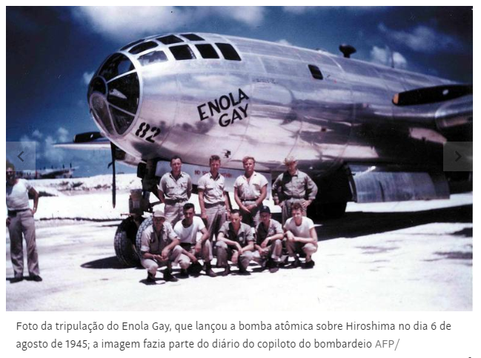

PROPOSTA:
Leia o texto com atenção.
Preencha o infográfico das 7 categorias.
Assista ao vídeo CBBC Newsround: Hiroshima - A survivor's story in animation em:
https://www.youtube.com/watch?v=ya3et3mhdWw
